Verkeersbesluit voor het opheffen van de gehandicapten parkeerplaats ter hoogte van Fazantstraat 26, Wieringerwerf.

Burgemeester en wethouders van de gemeente Hollands Kroon zijn op grond van artikel 18, eerste lid onder d, van de Wegenverkeerswet 1994, bevoegd dit verkeersbesluit te nemen. Het college van burgemeester en wethouders van de gemeente Hollands Kroon heeft de bevoegdheid tot het nemen van een verkeersbesluit gemandateerd middels de vastgestelde mandaat regeling.
Vereiste van besluit
Op grond van artikel 15, eerste lid, van de Wegenverkeerswet 1994 moet een verkeersbesluit worden genomen voor de plaatsing of verwijdering van de in artikel 12 van het Besluit administratieve bepalingen inzake het wegverkeer genoemde verkeerstekens, alsmede voor onderborden voor zover daardoor een gebod of verbod ontstaat of wordt gewijzigd.
Motivering
Uit het oogpunt van het in stand houden van de weg en het waarborgen van de bruikbaarheid daarvan is het gewenst om ter hoogte van Fazantstraat 26, Wieringerwerf de gehandicaptenparkeerplaats op te heffen doormiddel van het verwijderen van bord E6, onderbord met kenteken. Met het bovenstaande wordt beoogd dat de parkeerplaats weer beschikbaar wordt voor alle weggebruikers.
Belangenafweging
Overeenkomstig artikel 23 van het Besluit administratieve bepalingen inzake het wegverkeer (BABW) is het openbaar lichaam dat het beheer heeft over de weg gehoord.
Awb-procedure
Er heeft geen ontwerpbesluit ter inzage gelegen.
Besluit
Op grond van vorenstaande overwegingen besluiten burgemeester en wethouders om een gehandicapten parkeerplaats, ter hoogte van Fazantstraat 26, Wieringerwerf te verwijderen.
Mededelingen
De borden zijn voorafgaand aan het aflopen van de bezwarentermijn verwijderd. Tegen het besluit kan binnen 6 weken na het publiceren nog wel bezwaar gemaakt worden.
Situatietekening
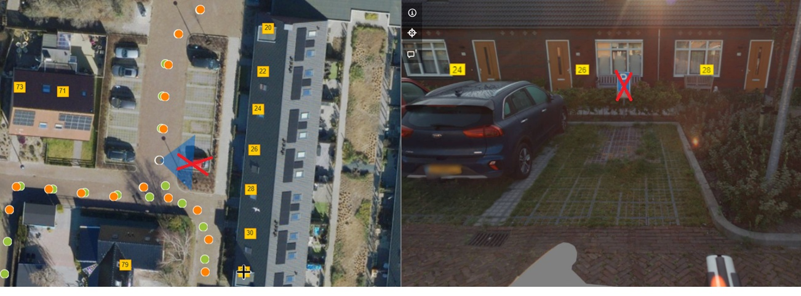
Afschriften
Politie Noord-Holland
Ondertekening
Namens burgemeester en wethouders van Hollands Kroon
M.V. Wassenaar
Medewerker Team Verkeer
Bezwaarclausule
Bent u het niet eens met dit besluit? Dan kunt u binnen 6 weken na publicatie bezwaar indienen via de website www.hollandskroon.nl/bezwaar-maken. Tijdens de bezwaarprocedure blijft het genomen besluit van kracht. Meer informatie over de behandeling van uw bezwaarschrift kunt u vinden op www.hollandskroon.nl/bezwaar-maken. Heeft u er veel belang bij dat dit besluit niet in werking treedt, dan kunt u een voorlopige voorziening vragen bij de Voorzieningenrechter van de Rechtbank Noord-Holland, Postbus 1621, 2003 BR Haarlem. Dit kan alleen als u ook bezwaar maakt bij de gemeente. Wanneer een voorlopige voorziening wordt aangevraagd treedt het besluit pas in werking nadat hierover een beslissing is genomen.

